Identificação da Candidatura

ALT20-45-2015-08 – Sistema de apoio à Investigação Científica e Tecnológica – Projetos de Investigação Científica e Desenvolvimento Tecnológivo
Programa Operacional
Programa Operacional Regional do Alentejo

Eixo Prioritário
Investigação, desenvolvimento tecnológico e Inovação

Objetivo Temático
Reforçar a investigação, o desenvolvimento tecnológico e a inovação

Prioridade de Investimento
O reforço da infraestrutura e das capacidades de investigação e inovação (I&I) e da capacidade de desenvolvimento da excelência na I&I, e a promoção de centros de competência, nomeadamente os de interesse europeu;

Tipologia de intervenção
Investigação científica e tecnológica

Plano Estratégico

Identificação da Operação
Insira a designação, descrição sumária (a complementar em sede de memória descritiva, objetivos, um resumo da op. e descreva o estado atual dos trabalhos. Memória descritiva da op. (justificação, objetivos e descrição das atividades) que dê coerência aos restantes elementos de cand. e que permita identificar física e temporal o objetivo da op., isto é, o conjunto dos resultados decorrentes da concretização do objeto cofinanciado, por forma a permitir aferir do seu enquadramento no Programa/Eixo Prioritário.
Designação da Operação
Máx. 200 caracteres
Descrição da Operação
Máx. 7000 caracteres
Objetivos da Operação
Máx. 1750 Caracteres

Resumo
Máx. 450 caracteres

Descrição do Estado Atual dos Trabalho
Máx. 4000 caracteres

Diagnóstico da realidade visada com a implementação do projeto
Máx. 3500 caracteres

Caracterização da Candidatura
Calendarização prevista
Insira as datas previstas de início e fim da operação. Data indicativa de começo do investimento (incluindo o de natureza não elegível); habitualmente e quando aplicável esta data proposta corresponde ao início físico do investimento. Data indicativa de finalização do investimento; habitualmente e quando aplicável esta data proposta corresponde ao termo financeiro do investimento. Ambos os campos obrigatórios.

Data prevista de início: __/__/____
Data prevista de Conclusão: __/__/____
Localização da Operação
Escolha a(s) localização(ões) da operação. Investimentos de natureza material – sendo claramente identificável e localização do investimento, a localização da operação deverá ser aquela onde o investimento irá ocorrer. Investimento de natureza imaterial – a localização da entidade beneficiária, definida pela localização da sua sede ou pela localização da delegação ou estabelecimento responsável pela localização da operação.
Freguesia: ___________________
Concelho: ___________________
Nota: Colocar todas as localizações onde irá decorrer o projeto. No caso de ser mais do que uma localização, colocar a respetiva %. O total da % tem de ser 100%.
Natureza do Investimento
Selecione da tabela apresentada a natureza do investimento da operação. No caso da candidatura se enquadrar em mais do que um tipo, deverá ser selecionado o que tem maior peso no investimento. Campo obrigatório.

Selecionar uma das opções. Apenas uma.
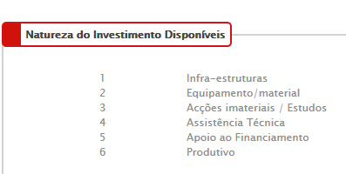
Com utilização económica
Sim Não

Classificação Económica
Selecionar um ou mais do que um CAE, associado à operação. Caso a operação tenha mais do que um CAE, colocar a respetiva percentagem em cada um.
Medidas de Publicidade
Máx. 4000 caracteres.
É regulamentarmente obrigatória a divulgação pública das operações co-financiadas, devendo ser explicitadas as formas de divulgação previstas as quais devem obedecer às disposições comunitárias aplicáveis nomeadamente o previsto no número 3 do artigo 115º do Regulamento (EU) nº 1303/2013, de 17 de dezembro.

Identificação do Responsável Técnico da Operação (não é necessário preencher)
Nome do responsável: Paulo Quaresma
Cargo do responsável: Vice-Reitor
Serviço/ Departamento: Reitoria
Telefone: 266 760 975
Email do responsável: dpi@uevora.pt

Articulação com outras operações ou programas
Indique se a operação tem articulação com outras operações e com outros Programas de apoio (nac. ou comunit.). Indique o cód.do projeto. Se for uma fase subsequente de natureza idêntica, embora distinta do ponto de vista físico e financeiro, indicar “Continuação”. Se for natureza distinta mas contribuía para completar os resultados da candidatura anterior, indicar “Complementar”. NO caso do Portugal 2020, caso de tarte de uma operação complementar a outra financiada pelo FSE, indicar o cód. do projeto.

No âmbito do QREN
Sim Não
Continuação

Complementar

No âmbito do Portugal 2020
Sim Não
Continuação

Complementar

FSE/ FEDER

No âmbito de outros Programas Nacionais ou Comunitários
Sim Não
Continuação

Complementar

Configuração de Beneficiários
Adicionar Beneficiário
Indicar o NIF das entidades parceiras (caso existam).
Se existir mais do que um beneficiário, indicar a o percentagem de participação, de cada uma.

Caracterização do Plano de Investimento
(ficheiro de Excel)

Configuração de Indicadores
Indicadores
Selecione da lista abaixo o(s) indicador(es) associado(s) à operação e insira a(s) respetiva(s) meta, valor e referência, ano alvo e eventuais observações,

Indicador (selecionar um ou os dois):
- Projetos de I&D apoiados
Tipo: Realização
Unidade: Nº
Meta:

Valor referência:

Ano Alvo:

Observações:

- Número de novos investigadores em instituições apoiadas
Tipo: Realização
Unidade: Equivalente tempo inteiro
Meta:

Valor referência:

Ano Alvo:

Observações:

Informação Complementar
Não aplicável neste Aviso

Documentos
Notas: Os ficheiros não podem exceder os 10MB.
Lista de documentos que podem ser anexados:
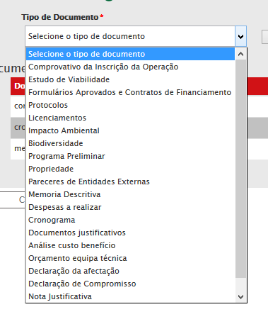
O único documento obrigatório, é o Comprovativo da Inscrição da Operação, que é tratado pela DPI.
Nota: Os caracteres indicados no texto acima, já incluem os espaços. Por exemplo no Resumo é no máximo 450 caracteres, incluindo espaços. Quando o texto é passado para o formulário perde toda a formatação, por isso não é aconselhável a utilização de tabelas, ou alíneas.

